百度文库

搜索



   中国慢性阻塞性肺疾病基层诊疗与管理指南(2024年)

# 中国慢性阻塞性肺疾病基层诊疗与管理指南（2024年）

慢性阻塞性肺疾病（chronic obstructive pulmonary disease，COPD）简称慢阻肺，是最常见的慢性呼吸系统疾病，在我国呈现高患病率、高死亡率和高疾病负担的流行病学特征，由于人口老龄化、庞大的吸烟和二手烟暴露人群、室内外空气污染、结核感染等因素的持续存在，慢阻肺的防控形势将十分严峻。近些年，以慢阻肺为代表的慢性呼吸系统疾病的防控越来越受到国家重视，陆续出台了一系列支持措施，包括在全国50%以上的基层医疗卫生机构配备便携式肺功能仪，为慢阻肺的早筛早诊打下了坚实的基础；随着分级诊疗政策的推进，基层医务人员的慢阻肺诊治管理能力也得到了极大提升。慢阻肺防控的关键在基层，为提高基层医务人员对慢阻肺的诊治水平，2018年，中华医学会受国家卫生健康委员会基层卫生健康司委托组织制定了《慢性阻塞性肺疾病基层诊疗指南（2018年）》并刊于《中华全科医师杂志》，是国内第一部由全科医学专家参与制定的面向基层的慢阻肺诊治管理指南。6年来，关于慢阻肺诊治的许多内容有了进一步的循证医学证据，也增加了一些新的概念。为此，在中华医学会、中华医学会杂志社的组织领导下，来自中华医学会全科医学分会、中华医学会呼吸病学分会慢阻肺学组、中华医学会《中华全科医师杂志》编辑委员会等的专家开展了指南的更新修订工作，形成《中国慢性阻塞性肺疾病基层诊疗与管理指南（2024年）》。本次修订仍然坚持既往原则，由呼吸病学、全科医学和方法学专家联合制定，面向广大基层医务人员，体现“促、防、诊、控、治、康”六位一体的照护理 念，突出基层的管理特色和实用性，希冀新指南成为基层慢阻肺规范管理的指引，惠及更多慢阻肺高危人群和患者。

本次指南制定以贴合基层诊疗实际、基层临床适用性为目标，对部分主要诊疗意见进行了推荐，推荐意见的证据主要基于《慢性阻塞性肺疾病诊治指南（2021年修订版）》和《慢性阻塞性肺病诊断、治疗和预防全球策略（GOLD 2024）》，同时新增了部分新近发表的高质量文献证据。指南证据质量和推荐强度的分级标准采用GRADE（Grading of Recommendations Assessment，Development and Evaluation）方法（表1），证据质量分为“高、中、低和极低”4个等级，分别用A、B、C和D表示；推荐意见分为“强推荐、弱推荐”两个级别。

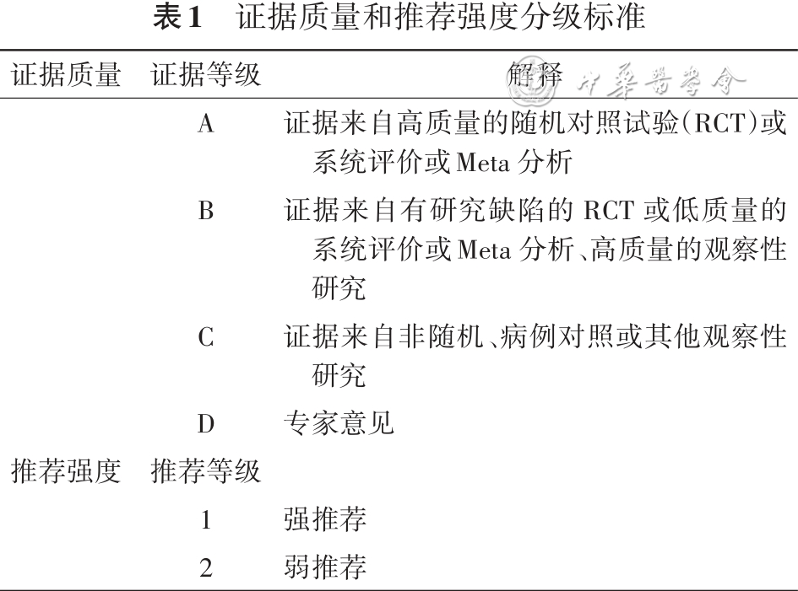

第一部分概述

核心要点

慢阻肺是可以预防和治疗的疾病，患病率高、死亡率高、疾病负担重，是重大慢性病。

慢阻肺是一种异质性疾病，表现为慢性呼吸道症状和持续性、进行性加重的气流受限。

慢阻肺分为稳定期和急性加重期。

一、定义

慢阻肺是一种常见的、可预防和治疗的慢性气道疾病，其特征是持续存在的气流受限和相应的呼吸系统症状（呼吸困难、咳嗽、咳痰）；其病理学改变主要是气道（支气管炎、细支气管炎）和/或肺泡异常（肺气肿），通常与显著暴露于有害颗粒或气体相关，遗传易感性、异常的炎症反应以及肺异常发育等众多的宿主因素参与发病过程；严重的合并症可能影响疾病的表现和病死率；上述因素决定了慢阻肺存在明显的异质性。

慢阻肺和慢性支气管炎、肺气肿、支气管哮喘（简称哮喘）的临床表现可以类似，诊断标准也有重叠，但治疗策略不同，四者的相互关系如图1所示。

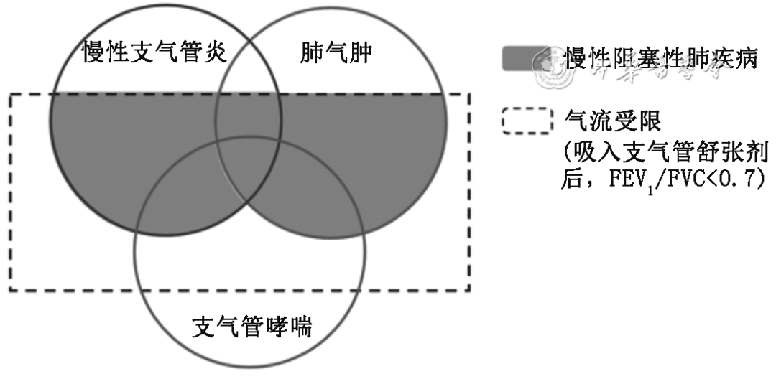

注：FEV 1 第1秒用力呼气容积；FVC用力肺活量

▲图1慢性支气管炎、肺气肿、慢性阻塞性肺疾病和支气管哮喘的关系示意图

慢性支气管炎是气管、支气管黏膜及其周围组织的慢性非特异性炎症，临床上以咳嗽、咳痰为主要症状，或有喘息，每年发病持续3个月或更长时间，连续2年或2年以上。

肺气肿是指肺部终末细支气管远端气腔出现异常持久的扩张，并伴有肺泡和细支气管的破坏，而无明显的肺纤维化，是胸部CT的常见诊断。当患者表现为慢性支气管炎和肺气肿时，一定要进一步行肺功能检查，以判断患者是否达到慢阻肺的诊断标准，一旦达到即诊断为慢阻肺；如果肺功能未出现气流受限，仍按照慢性支气管炎和肺气肿诊断，但需要随访肺功能。

哮喘是由多种细胞以及细胞组分参与的慢性气道炎症性疾病，临床表现为反复发作的喘息、气急，伴或不伴胸闷或咳嗽等症状，同时伴有气道高反应性和可变的气流受限，随着病程延长可导致气道结构 改变，即气道重塑。哮喘的气流受限特征是可变的，经过治疗可以恢复到正常水平，部分哮喘患者长期未规律治疗，病情迁延，出现气道重塑和小气道狭窄，可能会导致不可逆的气流受限，这时单纯从肺功能角度与慢阻肺很难鉴别。

慢阻肺是由基因-环境相互作用并不断积累的最终结果。无论是慢阻肺的“生物学早期”还是“临床早期”，患者已出现症状和/或有功能和/或结构异常，基于此，近期国际上提出了较多新术语（见表2），旨在结合一级和二级预防措施，对此类慢阻肺高危人群和患者给予重视，进行早期干预、长期随访和个体化照护，促进慢阻肺防控关口前移。同时，通过明确这些慢阻肺相关的疾病分类术语，避免混淆概念，促进后续研究标准的统一。

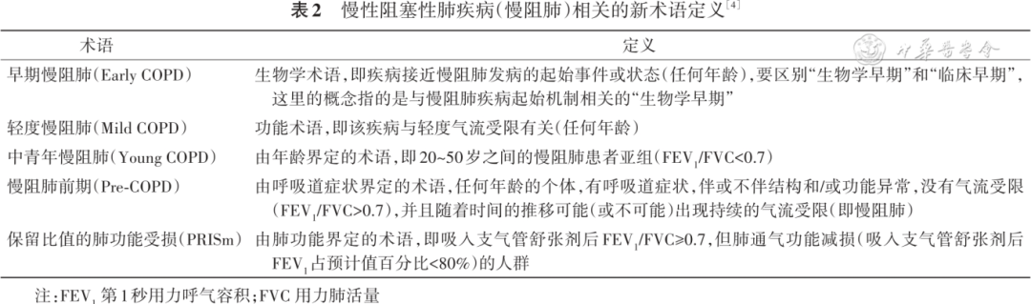

二、流行病学

慢阻肺是一种严重危害人类健康的常见病和多发病，严重影响患者的生命质量，病死率较高，并给患者及其家庭和社会带来沉重的经济负担。2007年对我国7个地区20 245名成年人的调査结果显示，40岁及以上人群中，慢阻肺的患病率高达8.2%。2018年“中国成人肺部健康研究”对10个省市50 991名成年人调查结果显示，我国20岁及以上成年人的慢阻肺患病率为8.6%，40岁及以上则高达13.7%， 估算我国慢阻肺患者人数近1亿。据统计慢阻肺是我国2017年第3大死亡原因，2017年第3大伤残调整寿命年（disability adjusted life years，DALY）的主要原因。

随着慢阻肺规范化诊疗与全病程管理的推行，2019年我国慢阻肺死亡率显著下降，年龄标准化死亡率和DALY率相较1990年分别降低了70.1%和69.5%，但发病率和患病率分别增加了61.2%和67.8%，可见慢阻肺早期预防、早期诊断和规范治疗仍然是一项重大而艰巨的任务。

三、分期

（一）稳定期

咳嗽、咳痰和气短等症状稳定或症状轻微，病情基本恢复到急性加重前的状态。

（二）急性加重期

以呼吸困难和/或咳嗽、咳痰加重<14 d为特征的事件，可伴有呼吸急促和/或心动过速，通常与呼吸道感染、空气污染或其他肺部损伤引起的局部和全身炎症加重有关。

第二部分慢阻肺的病因、危险因素与发病机制

核心要点

慢阻肺的发生发展取决于生命过程中个体易感因素与环境因素的交互作用，为多个因素共同作用的结果。

吸烟是慢阻肺最重要的危险因素，室内外空气污染、职业暴露以及早年事件（如低出生体重、儿童期感染等）也不容忽视。

异常的损伤修复过程导致气道壁结构重构和肺实质破坏，共同构成固定性气流受限的病理学基础。

一、病因和危险因素

慢阻肺的发生、发展取决于生命过程中个体易感因素与环境因素的交互作用，多为多个因素共同作用的结果，仅α 1 -抗胰蛋白酶缺乏所致肺气肿等少数情况有确切病因，见表3。

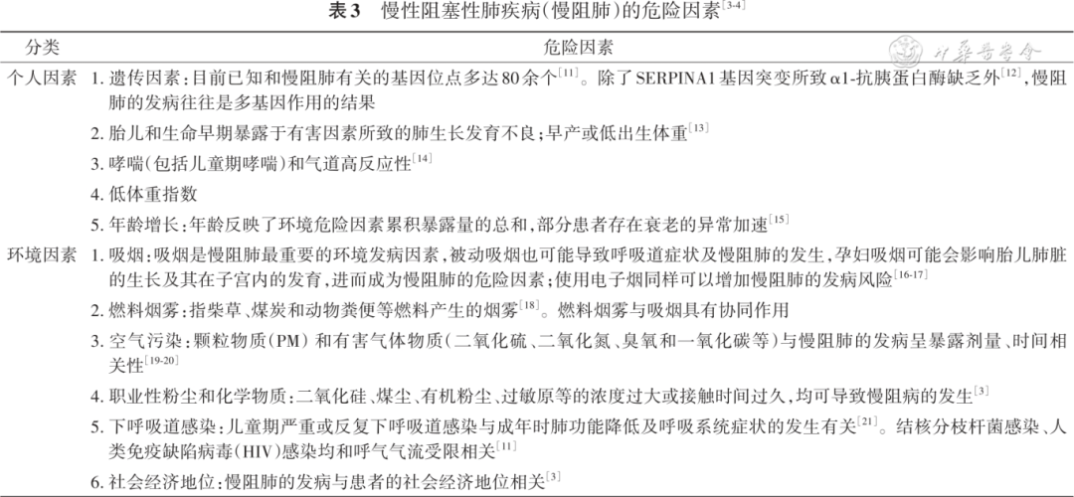

在临床工作中需要全面询问患者的危险因素，除了成年后吸烟等环境因素暴露，还有必要追溯到儿童期甚至生命更早期的事件。早产、母亲妊娠期有毒气体或物质暴露、青春期吸烟、支气管肺发育异常、儿童期严重肺炎和营养不良等生命早期因素均可影响肺功能正常发育，从而增加成年后慢阻肺的发病风险。

二、发病机制

慢阻肺的发病机制尚未完全明确，氧化应激、炎症反应、蛋白酶/抗蛋白酶失衡等多种因素导致组织重构，进而发生慢性呼吸系统症状和气流受限。近年的研究表明，自身免疫调控机制、遗传危险因素以及肺发育相关因素也可能在慢阻肺的发生、发展中起到重要作用。

三、病理表现

慢阻肺的特征性病理改变表现为气道、肺实质及肺血管的慢性炎症、气道壁重构、肺实质破坏，这些改变共同构成固定性气流受限的病理学基础。

四、病理生理

慢阻肺主要病理生理学改变包括气流受限、气体陷闭、动态过度充气和气体交换异常，可伴有黏液高分泌等。随着疾病进展，可出现低氧血症和/或高碳酸血症。疾病晚期往往出现肺动脉高压，进而导致慢性肺源性心脏病及右心衰竭，提示预后不良。

慢阻肺的炎症反应不仅局限于肺部，也可以导致全身不良效应，包括全身氧化负荷增高、循环血液中促炎细胞因子水平增高及炎性细胞异常活化等，进而导致骨质疏松症、心血管疾病等风险增加。

第三部分慢阻肺的筛查、诊断与综合评估

核心要点

通过筛查问卷、CT检查发现肺部结构异常等途径可早期发现疑诊慢阻肺患者。

慢阻肺患者主要症状为呼吸困难、慢性咳嗽、咳痰，早期患者可无明显症状。

慢阻肺诊断的“金标准”是肺功能检查，吸入支气管舒张剂后FEV 1 /FVC<0.7是存在持续气流受限的标准。

慢阻肺患者应进行症状、肺功能受损严重程度以及急性加重风险、合并症等的综合评估。

一、筛查和病例发现

筛查是在普通人群中进行，基于人口学信息（如年龄、吸烟史等）对无症状个体进行检查；病例发现是评估个体呼吸系统症状及慢阻肺相关危险因素暴露情况以便决定是否需要行肺功能检查。目前国内外有许多量表和工具便于医务人员在基层医疗机构使用。通过各种量表和/或简单的生理学测量（如呼气峰流速）能够识别既往未确诊的慢阻肺患者，且这些工具能识别出大部分轻症或极轻症患者。

慢阻肺高危人群的确定需要结合年龄、症状、危险因素及家族史等多方面因素，符合表3中至少1个危险因素的人群称为慢阻肺高危人群。在高危人群中开展肺功能检查，有助于提高筛查效率，早期发现慢阻肺患者。

基于国人特点开发的慢阻肺人群筛查问卷（chronic obstructive pulmonary disease screening questionnaire，COPD-SQ）（表4），是慢阻肺多个危险因素的集成量表，更适用于我国的慢阻肺高危人群。COPD-SQ总分≥16分为筛查问卷阳性，疑诊慢阻肺，需要进一步进行肺功能等检查以确诊慢阻肺（B，强推荐）。

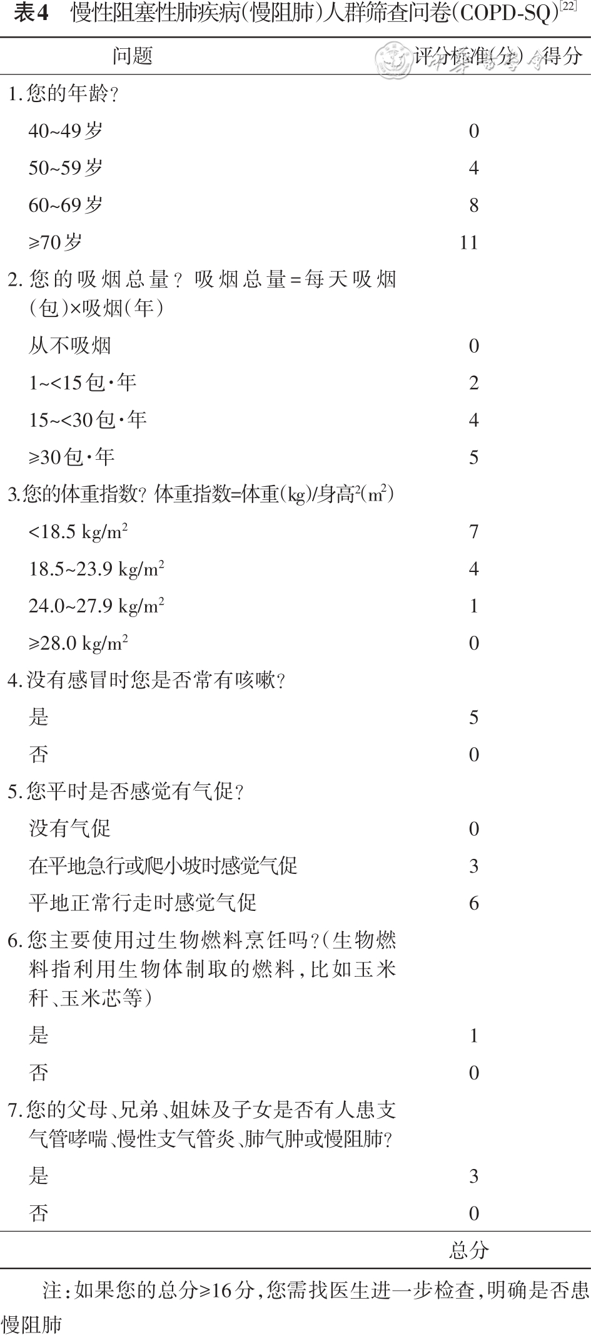

对于通过低剂量CT进行肺癌筛查或者偶然影像学检查发现慢阻肺相关肺部异常者（肺气肿、气体陷闭、气道壁增厚和黏液堵塞等），应进行危险因素暴露、症状等的详细评估，并进行肺功能检查（D，强推荐）。

二、临床表现及辅助检查

（一）临床表现

1.症状：慢阻肺多于中年发病，好发于秋冬寒冷季节，常见症状为呼吸困难、慢性咳嗽、咳痰、喘息、胸痛和乏力等。

呼吸困难是其典型症状，早期仅于剧烈活动时出现，后逐渐加重，甚至发生于日常活动和休息时。需注意，有些患者不会直接主诉呼吸困难，而是会表述为气短、气不够用、喘憋、胸闷等，需要医生仔细询问和鉴别。

慢性咳嗽常为慢阻肺的首发症状，晨起咳嗽明显，夜间可有阵咳，少数可仅咳嗽不伴咳痰，甚至有明显气流受限但无咳嗽症状。痰为白色泡沫或黏液性，合并感染时痰量增多，转为脓痰。

部分肺功能受损较轻的患者可以没有明显呼吸系统症状；或者症状轻微，被患者认为与年龄增加有关，未引起重视。晚期常有体重下降、食欲减退、抑郁和/或焦虑等。后期出现低氧血症和/或高碳酸血症，可并发慢性肺源性心脏病和右心衰竭。

2.体征：慢阻肺的早期体征可不明显，随着疾病进展，常出现以下体征

视诊：胸廓前后径增大，肋间隙增宽，剑突下胸骨下角增宽，称为桶状胸。部分患者呼吸变浅，频率增快、呼气相延长，严重者可有缩唇呼吸、前倾体位，重症患者可见胸腹矛盾呼吸。

触诊：双侧语颤减弱，剑突下心脏抬举感。

叩诊：肺部过清音，心浊音界缩小，肺下界和肝浊音界下降。

听诊：两肺呼吸音减弱，呼气期延长，部分患者可闻及湿性啰音和/或干性啰音，心音遥远，剑突下心音较清晰响亮，合并肺动脉高压时肺动脉瓣区第二心音（P 2 ）较主动脉瓣区第二心音（A 2 ）强（P 2 >A 2 ）。

肺外体征：低氧血症者可出现黏膜和皮肤发绀，伴二氧化碳潴留者可见球结膜水肿。伴有右心衰竭者可见下肢水肿、腹水、肝脏增大并压痛，合并肺性脑病时可有神经系统病理体征。

（二）辅助检查

1.肺功能检查：肺通气功能检查是判断气流受限的客观指标，是慢阻肺诊断的“金标准”，也是慢阻肺的严重程度评价、疾病进展监测、预后及治疗反应评估中最常用的指标。

吸入支气管舒张剂后，第1秒用力呼气容积（forced expiratory volume in one second，FEV 1 ）占用力肺活量（forced vital capacity，FVC）百分比（FEV 1 /FVC）<0.7是判断存在持续气流受限的标准，FEV 1 占预计值百分比是评价气流受限严重程度的指标。单次测量FEV 1 /FVC在0.6~0.8时，应在3个月后重复肺功能检查以确诊。除了常规的肺通气功能检测指标如FEV 1 、FEV 1 /FVC以外，还包括肺容量、弥散功能、 小气道功能测定等，有助于疾病评估和鉴别诊断。对于慢阻肺高危人群，建议每年进行1次肺通气功能检查。

便携式肺功能仪能够检测常规通气功能，进行舒张试验，可用于基层慢阻肺的早筛、诊断和长期管理等。脉冲振荡（impulse oscillometry，IOS）检查技术是一种无创、非用力依赖的测量气道阻力的方法，受试者仅需自然呼吸即可完成检查，操作简便，当患者无法配合肺通气功能检测时，可采用IOS作为辅助诊断工具。便携式IOS在基层慢性呼吸系统疾病的筛查和辅助诊断应用正在研究中。

气流受限的可逆性程度不能作为区分慢阻肺与哮喘的唯一指标，也不能预测对支气管舒张剂或糖皮质激素长期治疗的反应性。在患者随访期间获得新的肺功能测定值之前，没有必要停止吸入药物治疗。

2.胸部X线检查：X线检查可以协助判断有否肺部并发症与其他疾病。慢阻肺患者X线的主要征象为：肺过度充气，肺容积增大，胸腔前后径增长，肋骨走向变平，肺野透亮度增高，横膈位置低平，心脏悬垂狭长，肺门血管纹理呈残根状，肺野外周血管纹理纤细稀少等，有时可见肺大疱形成。

3.胸部CT检查：胸部高分辨率CT可以辨别小叶中心型和全小叶型肺气肿，还可用于鉴别诊断，以协助除外其他肺部疾病，如肺癌、支气管扩张症、肺纤维化等。

4.脉搏血氧饱和度监测和血气分析：脉搏血氧饱和度可用于评估患者是否需要氧疗，对于有呼吸困难、呼吸衰竭或心力衰竭临床体征 的患者应进行脉搏血氧饱和度监测。血气分析可用于评估患者有无呼吸衰竭以及呼吸衰竭的类型。

5.心电图：对于慢阻肺是否合并肺源性心脏病以及其他心血管疾病（心律失常、冠心病等）有提示作用。慢阻肺合并慢性肺动脉高压或慢性肺心病的心电图可表现为：额面平均电轴≥+90°；V 1 导联R/S≥1；重度顺钟向转位（V 5 导联R/S≤1）；RV 1 +SV 5 ≥1.05 mV；aVR导联R/S或R/Q≥1；V 1 ~V 3 导联呈QS、Qr或qr（应注意鉴别心肌梗死）；肺型P波。

6.血常规检查：稳定期外周血嗜酸粒细胞（eosinophils，EOS）计数对慢阻肺药物治疗方案是否需要联合吸入糖皮质激素（inhaled corticosteroid，ICS）有一定的参考意义；部分患者由于长期低氧血症[动脉血氧分压（partial pressure of oxygen in arterial blood，PaO 2 ）<55 mmHg（1 mmHg=0.133 kPa）]，其外周血血红蛋白、红细胞和红细胞压积（>0.55）可明显增高，对是否需要长期家庭氧疗有提示作用；部分患者可表现为贫血。

三、诊断标准与诊断流程

（一）诊断标准

慢阻肺的诊断主要依据危险因素暴露史、症状、体征及肺功能检查等临床资料，并排除可引起类似症状和持续气流受限的其他疾病，综合分析确定。肺功能检查表现为持续气流受限是确诊慢阻肺的必备条件，吸入支气管舒张剂后FEV 1 /FVC<0.7即明确存在持续的气流受限。

（二）诊断流程

1.基层医生应该仔细询问患者病史，对有呼吸困难、慢性咳嗽或咳痰、反复下呼吸道感染史和/或有慢阻肺危险因素暴露史的患者，应该考虑慢阻肺诊断的可能性，并进一步检查明确。

2.体格检查包括是否存在口唇、甲床发绀，颈静脉怒张，桶状胸，呼吸次数，呼吸音，啰音，心率，心律，双下肢水肿，杵状指（趾）等。

3.根据患者病情需要及医疗机构实际情况，恰当选择相应的检查项目，分为应做项目、推荐项目。

（1）应做项目包括：血常规、肺通气功能检查（含支气管舒张试验）、X线胸片、心电图、脉搏血氧饱和度检测。

（2）推荐项目包括：动脉血气分析、痰培养、胸部CT检查、诱导痰细胞学分类、呼出气一氧化氮（fractional exhaled nitric oxide，FeNO）检测、超声心动图、24 h动态心电图（Holter）、肺容量和弥散功能检查、6 min步行试验（6-minute walk test，6MWT）、B型利钠肽（B-type natriuretic peptide，BNP）或N-末端B型利钠肽前体（N-terminal pro-B-type natriuretic peptide，NT-proBNP）、D-二聚体（D-dimer）、C反应蛋白（C reactive protein，CRP）等。进行推荐项目检查的目的是为了进一步评估慢阻肺病情严重程度、是否有合并症以及鉴别诊断，可根据当地医院条件和患者病情恰当选择或转诊到上级医院完成。

慢阻肺基层筛查与诊断流程见图2。

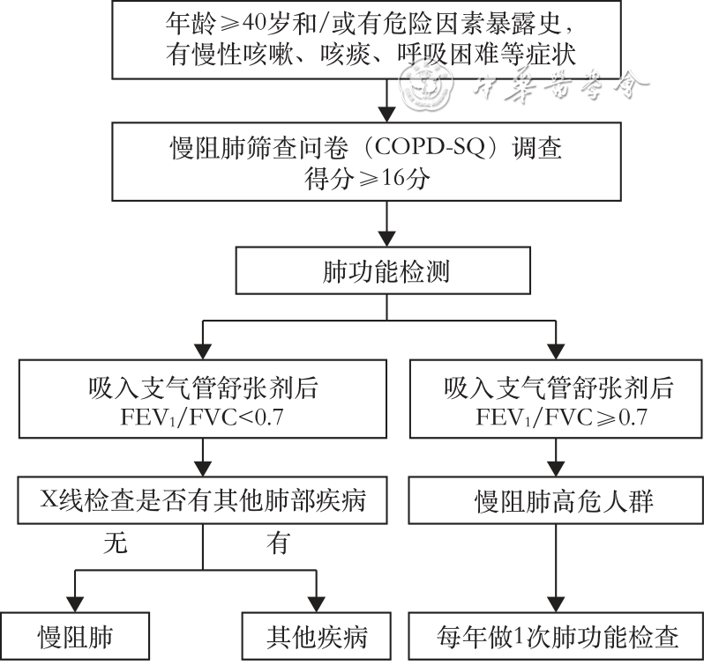

注：FEV 1 第1秒用力呼气容积；FVC用力肺活量

▲图2慢性阻塞性肺疾病（慢阻肺）基层筛查与诊断流程图

四、病情评估

一旦经肺功能检查确诊慢阻肺后，为了指导治疗，必须着重于以下4个基本方面进行病情评估：气流受限程度、目前症状的性质和严重程度、急性加重风险评估（既往急性加重史）、其他合并症。

（一）气流受限程度评估

通过肺功能进行气流受限程度评估，即以FEV 1 占预计值百分比为分级标准。慢阻肺患者气流受限严重程度的肺功能分级参照GOLD分级标准，分为4级，见表5。

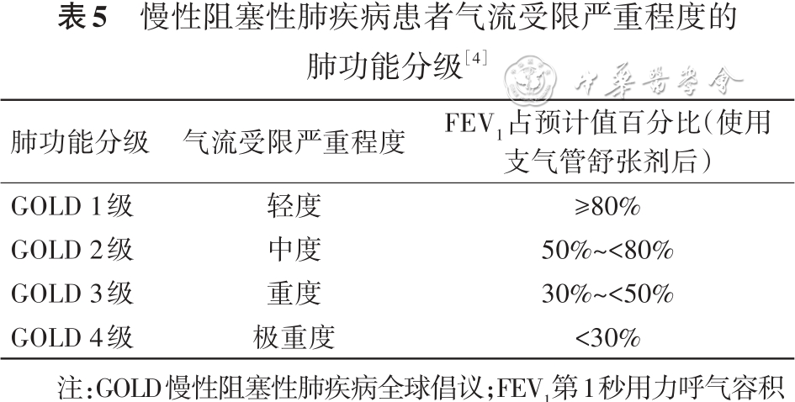

（二）症状评估

可采用改良版英国医学研究委员会（modified Medical Research Council，mMRC）呼吸困难问卷（表6）和慢阻肺患者自我评估测试（chronic obstructive pulmonary disease assessment test，CAT）问卷（表7）进行症状评估。mMRC仅反映呼吸困难程度，2级及以上为症状多。CAT评分为综合症状评分，包括症状、活动耐力和自我评估3方面8个问题，分值0~40分，10分以上为症状多。

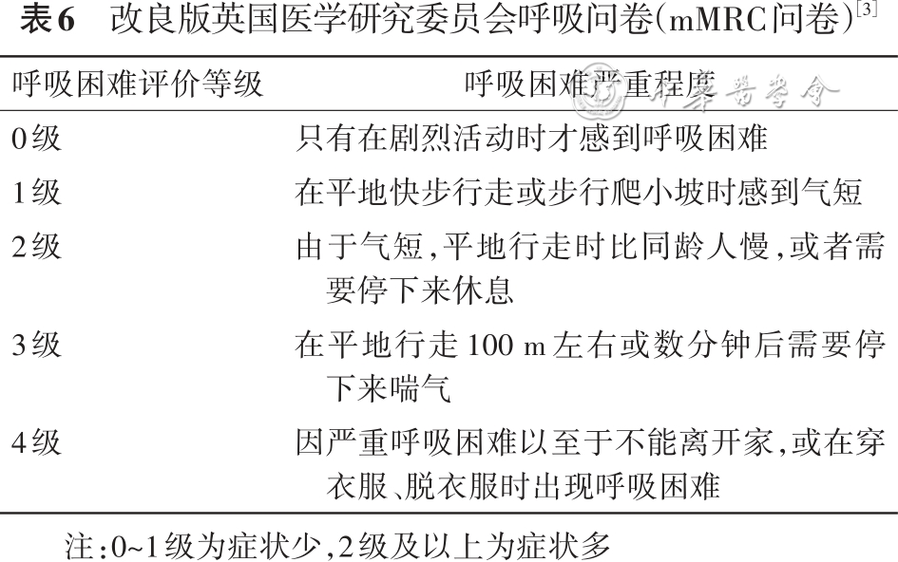

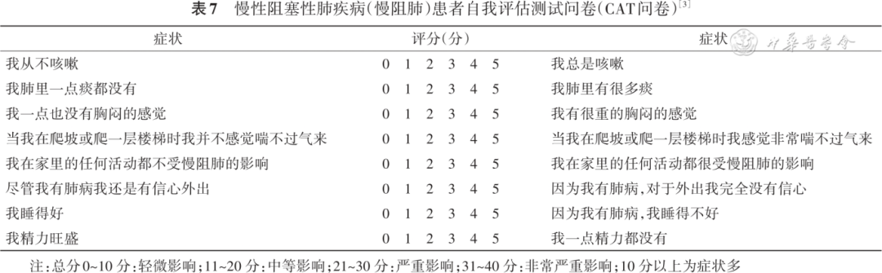

（三）急性加重风险评估

慢阻肺急性加重（acute exacerbation of chronic obstructive pulmonary disease，AECOPD）是急性呼吸系统症状的发作，对患者的健康状况影响显著。急性加重的最佳预测指标是既往有急性加重史，若上一年发生2次及以上中度急性加重，或者1次及以上因急性加重住院，则为急性加重高风险。

（四）合并症的评估

慢阻肺患者经常伴有其他慢性疾病，常见的合并症包括心血管疾病、代谢综合征、骨质疏松症、抑郁和焦虑、肺癌、营养不良和骨骼 肌功能障碍等。这些合并症可以增加患者住院及死亡等不良预后，应该早期识别，定期评估，并给予相应治疗。

（五）综合评估与分组

依据上述肺功能分级和对症状及急性加重风险的评估，即可对稳定期慢阻肺患者的病情严重程度进行综合评估（图3），A组为症状少且急性加重风险小的患者，B组为症状多且急性加重风险小的患者，E组为急性加重风险大的患者。初始治疗时依据综合评估分组结果选择吸入治疗药物。

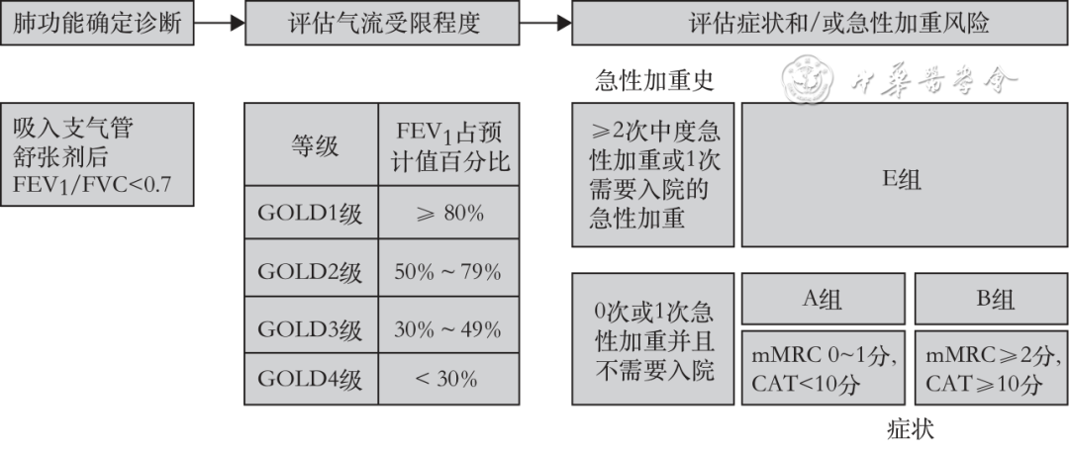

注：FEV 1 第1秒用力呼气容积；FVC用力肺活量；GOLD慢性阻塞性肺疾病全球倡议；mMRC改良版英国医学研究委员会；CAT慢性阻塞性肺疾病患者自我评估测试

▲图3慢性阻塞性肺疾病综合评估示意图

五、鉴别诊断

慢阻肺应与哮喘、支气管扩张症、充血性心力衰竭、肺结核和弥漫性泛细支气管炎等相鉴别，尤其要注意与哮喘进行鉴别，见表8。

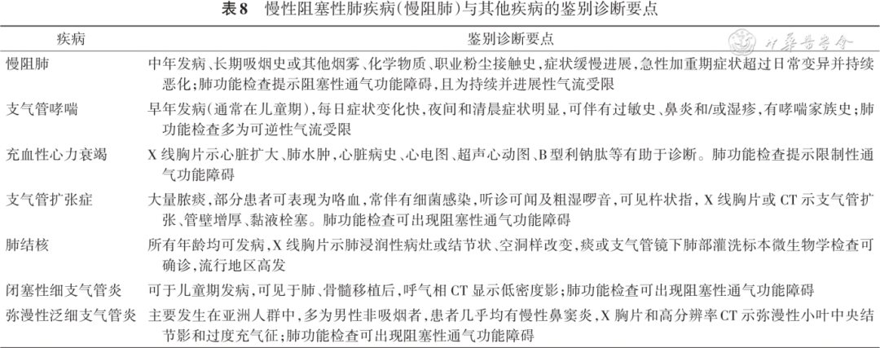

六、合并症

慢阻肺经常与其他疾病（合并症）共存，这些疾病对慢阻肺的病程、住院率和病死率有显著影响，慢阻肺患者的管理应该包括其合并症的识别和治疗，当基层医生怀疑患者存在以下合并症时，应推荐患者到上级医院进行诊治。

（一）心血管疾病

心血管疾病是慢阻肺最常见且重要的合并症，主要包括心力衰竭、缺血性心脏病、心律失常、外周血管疾病和高血压。

（二）肺癌

慢阻肺患者发生肺癌的风险升高，进行低剂量胸部CT检查可及时发现早期肺癌。

（三）支气管扩张症

慢阻肺患者中支气管扩张的患病率报道不一，介于20%~69%，需要通过胸部CT检查明确。患者往往吸烟史较长，每日痰量较大，加重次数较多，肺功能较差，炎症生物标志物水平较高，远期预后更差。

（四）代谢综合征与糖尿病

代谢综合征和2型糖尿病在慢阻肺患者中更为常见，糖尿病可能影响慢阻肺的预后。

（五）胃食管反流病

胃食管反流病是慢阻肺急性加重的独立危险因素。

（六）骨质疏松症

骨质疏松症通常与肺气肿、消瘦和低脂肪相关。全身应用激素治疗显著增加骨质疏松症的风险，应尽量避免长期反复使用全身激素治疗。

（七）贫血

慢性病贫血是慢阻肺中最常见的贫血类型，其次是缺铁性贫血，主要与慢性全身炎症和铁利用受损有关。合并贫血者应给予适当治疗。

（八）焦虑和抑郁

焦虑和抑郁是慢阻肺的常见合并症，影响患者的生命质量，对慢阻肺患者的焦虑和抑郁症状应该进行评估，严重者需要转诊到精神心理专科诊治。

（九）阻塞性睡眠呼吸暂停（obstructive sleep apnea，OSA）和失眠

慢阻肺患者合并OSA的比例较高（20%~55%），当两者并存时患者睡眠时的血氧下降更频繁，基层医生可通过睡眠筛查问卷（STOP-bang）筛查OSA。慢阻肺患者的失眠与较高的门诊就诊率和住院率相关。

慢阻肺患者往往合并1种或多种疾病，应对患者的合并症进行定期评估和综合干预，同时尽量简化患者的治疗方案。

第四部分慢阻肺稳定期的管理

核心要点

慢阻肺稳定期治疗目标是减轻当前症状和降低未来急性加重风险，包括药物治疗和非药物治疗。

稳定期药物治疗是慢阻肺患者长期管理的基石，其中吸入治疗是首选的治疗方式；应根据患者综合评估分组选择初始治疗方案，并长期随访、动态评估、及时调整治疗策略。

非药物干预也是慢阻肺治疗的重要组成部分，包括戒烟、疫苗接种、肺康复等。

一、治疗目标

慢阻肺稳定期治疗目标是减轻当前症状和降低未来急性加重风险。

（一）减轻当前症状包括缓解症状、改善运动耐力和改善健康状况。

（二）降低未来急性加重风险包括预防疾病进展、防治急性加重和减少病死率。

二、药物治疗

药物治疗可以缓解慢阻肺的症状，减少急性加重的频率和严重程度，提高运动耐量和改善健康状况。稳定期药物治疗是长期管理的核心内容，如没有出现明显的药物不良反应或病情恶化，则应在同一水 平维持长期的规律药物治疗。目前慢阻肺的稳定期治疗方案多数为吸入药物，吸入方法的正确掌握和良好的依从性是疗效的保障，应根据患者病情和吸气功能状态选择合适的吸入药物和吸入装置。

慢阻肺常用药物包括支气管舒张剂、ICS以及其他药物，国内慢阻肺稳定期常用吸入治疗药物见表9。

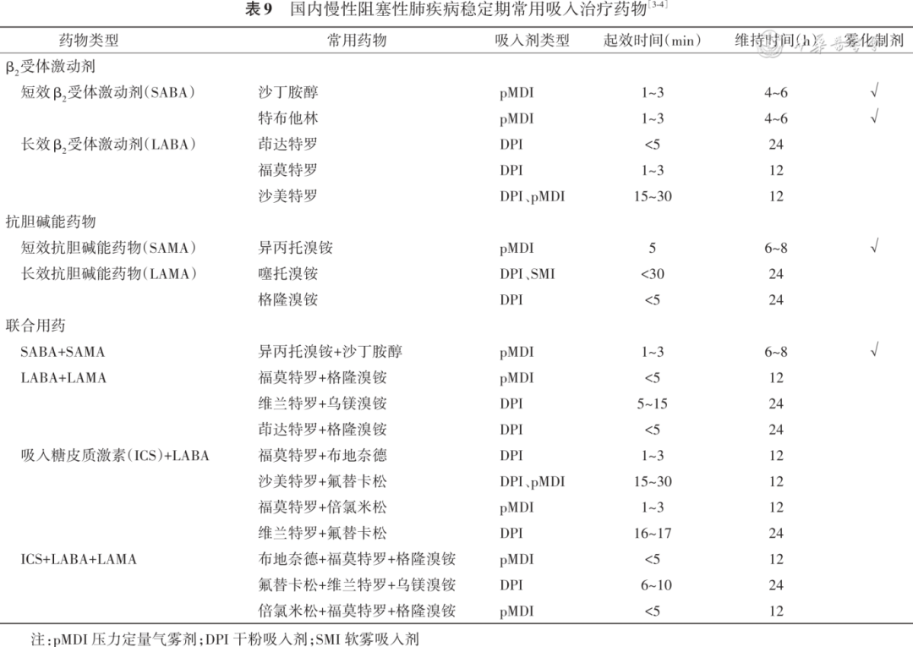

（一）支气管舒张剂

支气管舒张剂可松弛支气管平滑肌、扩张支气管、缓解气流受限，从而减轻慢阻肺的症状，是慢阻肺治疗的基石（A，强推荐）。与口服药物相比，吸入制剂的疗效和安全性更好，因此多首选吸入治疗。主要的支气管舒张剂有β 2 受体激动剂、抗胆碱能药物及茶碱类药物，可根据药物的作用及患者的治疗反应选用。

1.β 2 受体激动剂：分为短效β 2 受体激动剂（short-actingβ 2  agonist，SABA）和长效β 2 受体激动剂（long-actingβ 2  agonist，LABA）两种类型。

SABA主要用于缓解症状，按需使用。沙丁胺醇和特布他林为短效定量雾化吸入剂，数分钟内起效，15~30 min达到峰值，疗效持续4~6 h，每次剂量100~200μg（100μg/喷）。

和SABA相比，LABA可更持久扩张气道，改善肺功能和呼吸困难症状，可作为有明显气流受限患者长期维持治疗药物（A，强推荐）。福莫特罗为长效速效β 2 受体激动剂，1~3 min起效，作用持续12 h以上，常用剂量为4.5~9.0μg，2次/d。近年来，新型LABA作用持续时间更长，包括茚达特罗和维兰特罗等，1次/d吸入。

不良反应：总体而言，吸入性β 2 受体激动剂的不良反应远低于口服剂型，相对常见的不良反应有窦性心动过速、肌肉震颤（通常为手颤），不常见的有口咽部刺激。

2.抗胆碱能药物：通过阻断M1和M3胆碱受体，扩张气道平滑肌，改善气流受限和慢阻肺症状，可分为短效抗胆碱能药物（short-acting muscarinic antagonists，SAMA）和长效抗胆碱能药物（long-acting muscarinic antagonists，LAMA）两种类型。

SAMA主要药物如异丙托溴铵气雾剂，该药30~90 min达最大效果，可维持6~8 h，使用剂量为20~40μg（20μg/喷），3~4次/d。

LAMA如噻托溴铵，作用长达24 h以上，干粉剂为18μg（18μg/吸），1次/d，软雾剂为5μg（2.5μg/喷），1次/d。LAMA在减 少慢阻肺急性加重（A，强推荐）及住院频率（B，强推荐）方面优于LABA，长期使用可以改善患者的症状及健康状态，也可以减少急性加重及住院频率。

不良反应：吸入抗胆碱能药物不良反应比较少见，主要的不良反应是口干、咳嗽、局部刺激等，少见的有荨麻疹、加重闭角型青光眼和尿潴留、心率加快。

3.茶碱类：可解除气道平滑肌痉挛，在我国慢阻肺治疗中使用较为广泛。缓释型或控释型茶碱口服1~2次/d可以达到稳定的血药浓度，对治疗稳定期慢阻肺有一定效果（B，弱推荐）。低剂量茶碱在减少急性加重方面尚存争议。

茶碱在基层医疗机构容易获得，但需注意茶碱制剂可能导致心律失常或使原有心律失常恶化，患者出现心悸等症状时应到医疗机构检测心律；对于心力衰竭患者、伴有肝、肾功能不全或持续发热的患者，应酌情减少用药剂量或延长用药间隔。

4.联合支气管舒张剂：联合应用不同作用机制及作用时间的药物可以增强支气管扩张作用，更好地改善患者的肺功能与健康状况，通常不增加不良反应。SABA联合SAMA（如复方异丙托溴铵气雾剂）对肺功能和症状的改善优于单药治疗（A，强推荐）。LABA和LAMA联合治疗也可更好改善肺功能和症状，降低疾病进展风险（A，强推荐）。目前已有多种LABA和LAMA联合吸入制剂，如福莫特罗+格隆溴铵，茚达特罗+格隆溴铵，维兰特罗+乌镁溴铵等。

（二）ICS及联合吸入药物

研究发现规律单独使用ICS不能阻止FEV 1 的降低趋势，也不能改变慢阻肺患者的病死率，因此不推荐稳定期慢阻肺患者单用ICS治疗，也不推荐长期口服糖皮质激素。

新近的临床研究显示，ICS+LABA+LAMA三联药物方案较ICS+LABA在减少急性加重、改善肺功能、降低全因病死率方面更具优势（A，强推荐）。目前国内有布地奈德+富马酸福莫特罗+格隆溴铵、糠酸氟替卡松+维兰特罗+乌镁溴铵和丙酸倍氯米松+富马酸福莫特罗+格隆溴铵等多种联合制剂。

不良反应：ICS有增加肺炎发病率的风险，其他常见的不良反应有口腔念珠菌感染，喉部刺激、咳嗽、声嘶等。因此，使用含有糖皮质激素的吸入药后及时漱口，避免激素残留导致的局部不良反应。反复发生肺炎或有肺部分枝杆菌感染的患者不推荐使用ICS。

（三）其他药物

1.祛痰药及抗氧化剂：可促进黏液溶解，有利于气道引流通畅，改善通气功能。黏液活性药物种类较多，但并非所有的黏液活性药物都同时具有祛痰和抗氧化的特性。临床常用的祛痰抗氧化药物有N-乙酰半胱氨酸（N-acetyl cysteine，NAC）、羧甲司坦、福多司坦和氨溴索等。研究结果显示，长期使用NAC（1 200 mg/d）可以减少慢阻肺急性加重风险。对于有气道黏液高分泌的慢阻肺患者，无论稳定期评估分组如何，均可在起始治疗中加用祛痰剂（B，弱推荐）。

2.磷酸二酯酶（phosphodiesterase，PDE）抑制剂：通过抑制细胞内环腺苷酸降解来减轻炎症，目前临床上可选择的PDE-4抑制剂有 罗氟司特，可使存在慢性支气管炎、重度至极重度及既往有急性加重病史的慢阻肺患者中重度急性加重发生风险下降。目前PDE-4或双靶点PDE-3+4抑制剂正在临床研究中，其雾化剂型可能降低不良反应。

3.免疫调节剂：是采用常见呼吸道感染病原菌裂解成分生产的免疫调节药物，可降低慢阻肺急性加重的严重程度和频率。

（四）吸入装置种类及选择

吸入装置分为3大类，压力定量气雾剂（pressurised metered-dose inhaler，pMDI）、干粉吸入剂（dry powder inhaler，DPI）和软雾吸入剂（soft mist inhaler，SMI）。根据患者是否能够自主吸入、有无足够的吸气流速、口手是否协调选择正确的吸入装置。雾化吸入给药对于年老体弱、吸气流速较低、疾病严重程度较重、使用吸入装置存在困难的患者可能是更佳选择。吸入装置的选择路径见图4。

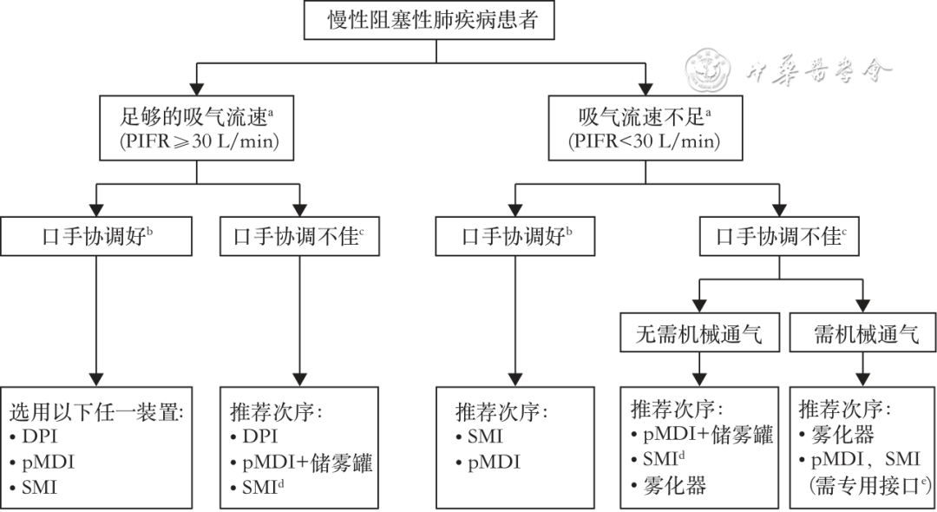

注： a 可使用吸气流速测定器，一种模拟不同吸入装置内部阻力的手持设备检测患者的吸气峰流速（PIFR）； b 经适当培训后判断； c 如患者经过培训后仍无法正确手口配合，可考虑添加储雾罐； d 优选有加热湿功能的雾化器； e 如呼吸机管路无pMDI接口，pMDI或SMI需通过储雾罐与呼吸机连接；PIFR吸气峰流速；pMDI压力定量气雾剂（包括传统pMDI及共悬浮pMDI）；SMI软雾吸入剂；DPI干粉吸入剂

▲图4慢性阻塞性肺疾病患者吸入药物不同吸入装置的选择路径

（五）初始治疗

初始治疗方案适用人群为初次确诊的慢阻肺患者或既往诊断过但从未规律使用吸入药物治疗过的患者。初始治疗方案见图5。

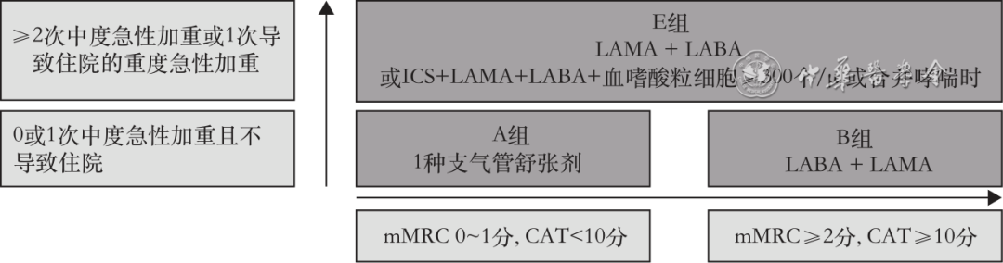

注：LAMA长效抗胆碱能药物；LABA长效β 2 受体激动剂；ICS吸入糖皮质激素；mMRC改良版英国医学研究委员会；CAT慢性阻塞性肺疾病患者自我评估测试

▲图5慢性阻塞性肺疾病稳定期患者初始治疗药物推荐

1.A组患者（少症状少急性加重）推荐使用1种支气管舒张剂（短效或长效）治疗。

2.B组患者（多症状少急性加重）推荐使用双长效支气管舒张剂（LABA+LAMA）联合治疗，因为双长效支气管舒张剂比单一长效支气管舒张剂治疗更有效，且不会明显增加不良反应（A，强推荐）。

3.E组患者（频繁急性加重）推荐使用LABA+LAMA联合治疗，但对于血EOS≥300个/μl或合并哮喘的患者，考虑采用三联治疗（ICS+LABA+LAMA）进行起始治疗（A，强推荐）。

初始治疗3个月后建议复查肺功能，以了解肺功能对药物治疗的反应。

（六）复诊治疗

初始治疗后，患者再次就诊称为复诊。复诊时应该遵循“回顾-评估-调整”的长期随访和管理原则。

1.首先，回顾患者对治疗的反应，重点回顾呼吸困难和急性加重发生情况是否改善。

2.其次，评估患者的吸入技术掌握程度、用药依从性、是否有合并症导致的相关症状和其他非药物治疗方法的实施情况（包括肺康复和自我管理教育）。

3.最后，识别任何可能影响治疗效果的因素并加以调整，考虑升级或降级治疗药物或更换吸入装置，然后重复以上“回顾-评估-调整”的随访管理流程（图6）。

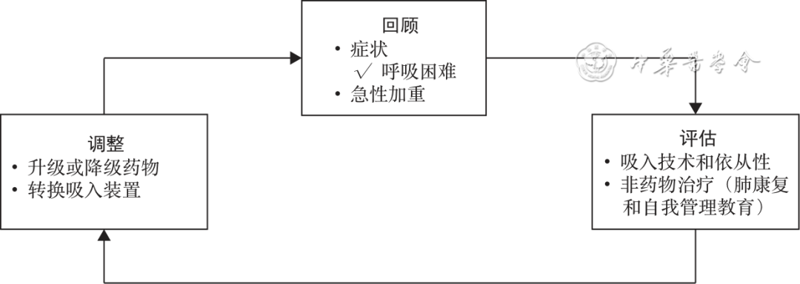

▲ 图6慢阻肺稳定期患者复诊随访及管理流程图

当经过评估后，患者初始治疗的效果较好，则维持原治疗方案；如果发现患者呼吸困难症状持续或恶化、或者新出现急性加重，则应调整治疗药物（图7）。再次复诊时重复“回顾-评估-调整”的管理流程，使患者得到个体化的治疗，改善预后。每次调整用药后建议3个月再次复查肺功能；若患者病情控制稳定，建议每6~12个月复查肺功能。

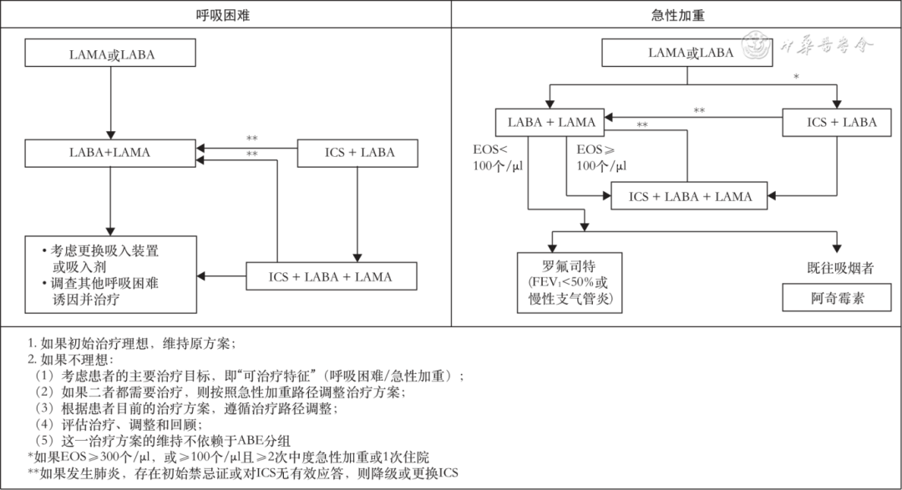

注：LAMA长效抗胆碱能药物；LABA长效β 2 受体激动剂；EOS血嗜酸粒细胞；ICS吸入糖皮质激素；FEV 1 第1秒用力呼气容积

▲ 图7慢阻肺稳定期患者复诊治疗药物调整流程图

（七）早期治疗

虽然按照综合评估分组所有慢阻肺患者均应该接受治疗，然而有些A组患者或肺功能分级为轻中度（FEV 1 ≥50%预计值）的患者因为症状轻微或没有症状往往不愿意接受药物治疗，这部分患者处于疾病的相对“早期”，但这部分患者肺功能下降速度快，规律使用长效支气管舒张剂可以改善肺功能和减缓肺功能下降速率，提示在疾病早期尽早开始规律用药治疗可以延缓慢阻肺进展（B，强推荐）。

（八）中医中药治疗

慢阻肺患者的中医中药治疗应根据辩证施治的原则，某些中药具有祛痰、舒张支气管和免疫调节作用，可缓解临床症状，改善肺功能和免疫功能，提高生命质量。具体可参照我国慢阻肺中医诊治相关指南。

三、非药物治疗

（一）健康宣教

通过对患者进行健康宣教，可以提高患者认识和自身处理疾病的能力，更好地配合管理，加强防治慢阻肺，减少未来急性加重风险，改善症状和提高生命质量（详见本指南第六部分）。

（二）减少危险因素暴露

戒烟是影响慢阻肺自然病程最有力的干预措施，应为慢阻肺患者提供戒烟咨询，五步戒烟法和药物戒烟可帮助慢阻肺患者戒烟。建议患者减少室外空气污染暴露，减少生物燃料接触，使用清洁燃料，改善厨房通风，并减少职业粉尘暴露和化学物质暴露。

（三）疫苗接种

接种流感疫苗可减少慢阻肺患者发生严重疾病和死亡（A，强推荐），所有年龄≥65岁的患者推荐注射肺炎链球菌疫苗（A，强推荐），近年来国外指南或疾控机构推荐慢阻肺患者接种新型呼吸道合胞病毒疫苗（A，强推荐）、带状疱疹疫苗（B，弱推荐），对于从未接种百白破疫苗的慢阻肺患者，建议补接种。新型冠状病毒疫苗对于预防慢性呼吸道疾病患者住院、入住重症监护病房（intensive care unit，ICU）或急诊就诊有效，建议按照国家统一规划接种。

（四）体力活动和肺康复

鼓励所有慢阻肺患者保持适当活动，践行健康生活方式。肺康复是对患者进行全面评估后为患者量身打造的个体化综合干预，是改善呼吸困难、健康状况和运动耐力的最有效的非药物治疗策略（A，强推荐），包括但不限于运动训练、教育和自我管理（详见本指南第六部分）。

（五）氧疗

慢阻肺稳定期患者进行长期家庭氧疗的具体指征：PaO 2 ≤55 mmHg或动脉血氧饱和度（oxygen saturation in arterial blood，SaO 2 ）≤88%，有或无高碳酸血症；PaO 2 为55~60 mmHg或SaO 2 <89%，并有肺动脉高压、右心衰竭或红细胞增多症（血细胞比容>0.55）（A，强推荐）。长期氧疗一般是经鼻导管吸入氧气，流量1.0~2.0 L/min，每日吸氧持续时间>15 h。长期氧疗的目标是使患者在海平面水平静息 状态下达到PaO 2 ≥60 mmHg和/或使SaO 2 升至90%。慢性呼吸衰竭患者长期氧疗可以提高静息状态下严重低氧血症的生存率。

（六）无创通气

已广泛用于极重度慢阻肺稳定期患者。无创通气联合长期氧疗对某些患者，尤其是在日间有明显高碳酸血症的患者有一定益处（B，强推荐）。无创通气可以改善生存率但不能改善生命质量。慢阻肺合并OSA的患者，应用持续正压通气在改善生存率和降低住院率方面有明确益处。

（七）其他

外科治疗（肺减容术、肺大疱切除术、肺移植）和支气管镜介入治疗等，需要专科详细评估。

第五部分慢阻肺急性加重期的管理

核心要点

慢阻肺急性加重是指14 d内以呼吸困难和/或咳嗽、咳痰增加为特征的事件，最常见的病因是呼吸道感染，需要与肺炎、肺栓塞、心力衰竭等疾病相鉴别。

应识别慢阻肺急性加重高风险人群，通过疫苗接种、规范吸入药物治疗、肺康复等措施积极预防急性加重。

慢阻肺急性加重期的治疗包括短效支气管舒张剂吸入或雾化、糖皮质激素雾化或全身应用、抗菌治疗、呼吸支持治疗等。

·

一、慢阻肺急性加重的病因及预防

慢阻肺急性加重最常见的病因是呼吸道感染。78%的急性加重患者有明确的病毒或细菌感染证据，其他诱发因素包括吸烟、空气污染、吸入过敏原、外科手术、应用镇静药物等，而气胸、胸腔积液、充血性心力衰竭、心律不齐、肺栓塞等肺内外并发症或合并症也是加重呼吸道症状的常见原因，需加以鉴别。目前研究发现病毒感染、空气污染等因素加重气道炎症，进而诱发细菌感染，是急性加重的主要发病机制。

慢阻肺急性加重是慢阻肺疾病进程的重要事件，可降低患者的生命质量，使症状加重、肺功能恶化与下降加速，增加心血管事件发生风险及死亡风险，增加住院患者病死率，加重社会经济负担，通常经治疗后数周才能恢复，也有部分患者不能完全恢复至急性加重前水平。需要积极预防慢阻肺急性加重的发生，包括提升患者自我管理效能、长期规范使用吸入药物、肺康复等，针对急性加重病因的具体预防措施见表10。

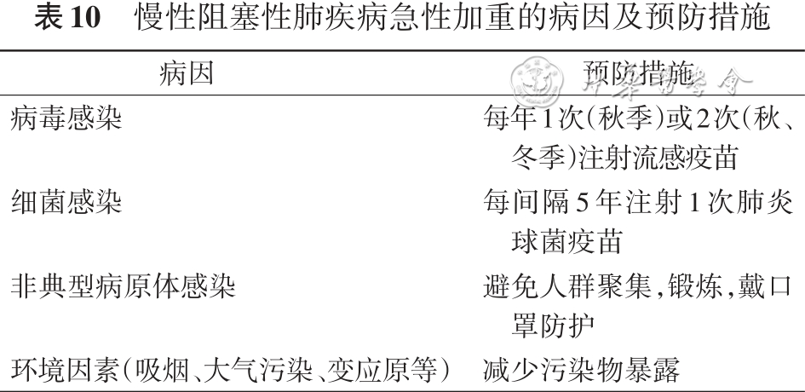

二、慢阻肺急性加重高风险患者的特征及识别

（一）慢阻肺急性加重高风险患者通常具有以下特征

1.既往有急性加重病史，上一年发生1次及以上因急性加重住院或2次及以上中重度急性加重。

2.症状多、活动耐量差。

3.肺功能异常。FEV 1 占预计值百分比<50%或FEV 1 每年下降速率≥40 ml。

4.合并其他慢性疾病，如心血管疾病、哮喘、肺癌等。

5.生物标志物水平异常。血EOS≥300个/μl（检测血EOS前需确认患者无全身性激素用药）或血浆中纤维蛋白原≥3.5 g/L。

（二）慢阻肺急性加重的一般识别流程

需先明确诊断，有些患者是以慢阻肺急性加重首诊的，如果患者既往未被诊断，需经过肺功能检查确诊；再根据患者14 d内出现的症状、体征加重来识别是否为慢阻肺急性加重；并且还需要鉴别可引起相似症状的其他疾病，如肺炎、肺栓塞、心力衰竭等。具体识别流程见图8。

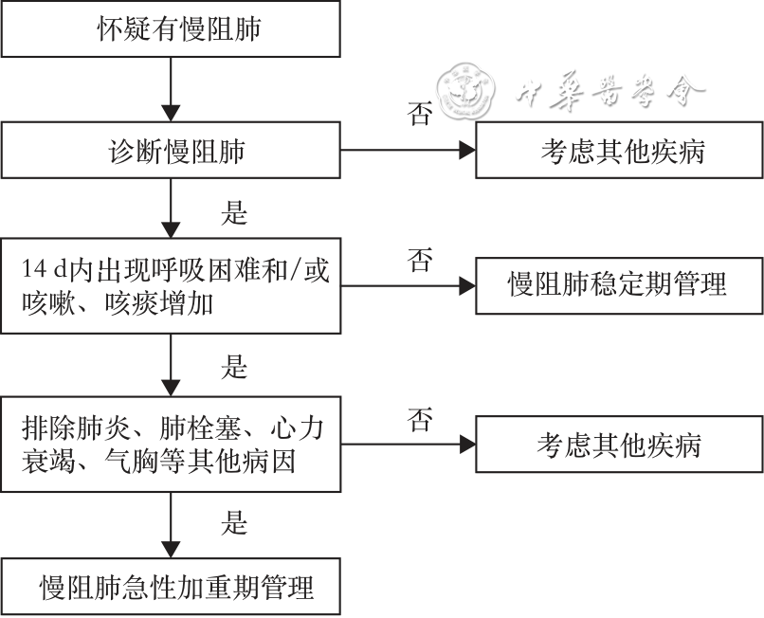

▲ 图8慢性阻塞性肺疾病（慢阻肺）急性加重的一般识别流程

三、慢阻肺急性加重的诊断和鉴别诊断

（一）慢阻肺急性加重的诊断

1.临床表现：慢阻肺急性加重的主要症状是气促加重，常伴有喘息、胸闷、咳嗽加剧、痰量增加、痰液颜色和/或黏度改变以及发热等，此外，还可出现心动过速、全身不适、失眠、嗜睡、疲乏、抑郁和精神紊乱等症状。

2.辅助检查：

（1）血常规：部分慢阻肺急性加重患者的EOS、中性粒细胞以及其他炎症细胞数量同时增加，淋巴细胞绝对值降低提示免疫功能受损或新发某些病毒感染。

（2）降钙素原（procalcitonin，PCT）：PCT在细菌感染时大量分泌，在病毒感染及非特异性炎症中升高不明显。需结合临床、影像表现、PCT综合判定慢阻肺急性加重患者的细菌感染情况。

（3）C反应蛋白（C reactive protein，CRP）：CRP是一种常用炎症标志物，可与脓性痰共同用于评估慢阻肺急性加重患者细菌感染与预后。

（4）动脉血气分析：是提供有关动脉血氧合、肺泡通气、肺部气体交换和酸碱平衡的重要检测，有助于慢阻肺急性加重患者呼吸衰竭的诊断。

（5）胸部X线：慢阻肺急性加重患者应常规进行胸部X线检查，以初步鉴别呼吸困难急性加重的肺部原因。

（6）其他检查：NT-proBNP、肌钙蛋白、D-二聚体等，可帮助评估心脏功能，鉴别患者呼吸困难的原因。有条件的单位应开展痰涂片、痰培养、咽拭子抗原等病原学检查，指导抗感染治疗。

（7）肺功能测定：不推荐慢阻肺患者在急性加重期常规进行肺功能检查，若既往未诊断的患者应进行肺功能检查以确诊。

（二）慢阻肺急性加重的鉴别诊断

慢阻肺急性加重是一个急性的过程，有别于缓慢加重的慢阻肺疾病进展。在诊断慢阻肺急性加重时，需要鉴别临床表现类似的其他病因，根据其常见程度分为“最常见”（肺炎、肺栓塞、心力衰竭）和“次常见”（气胸、胸腔积液、急性冠状动脉综合征和心律失常），见表11。

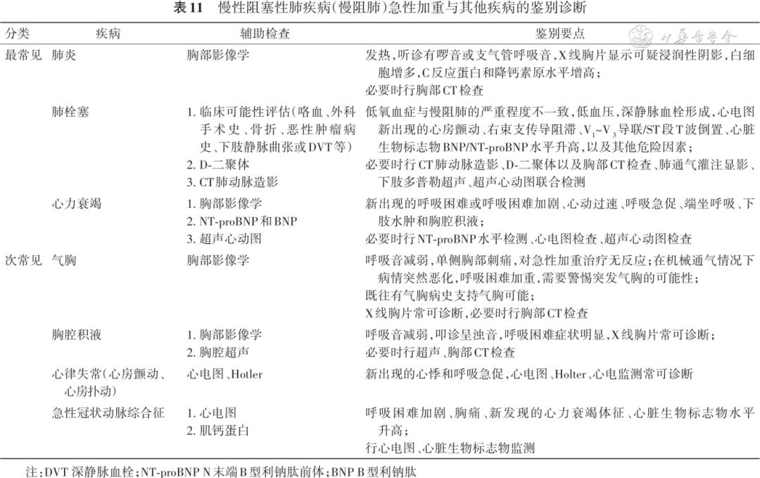

（三）慢阻肺急性加重严重程度分级及转诊、住院指征建议

慢阻肺急性加重严重程度目前尚无临床实用的分级标准，按照我国及GOLD指南通常分级为：

1.轻度：单独使用SABA治疗。

2.中度：可以在门诊治疗，需要使用SABA和抗菌药物，加用或不加用口服糖皮质激素。

3.重度：患者需要住院或急诊、ICU治疗，重度急性加重可能并发急性呼吸衰竭。

急性加重事件可能会危及生命，需要进行充分评估。首先，评估哪些患者需要紧急转诊到上级医院；其次，评估哪些患者需要住院治疗。见表12。

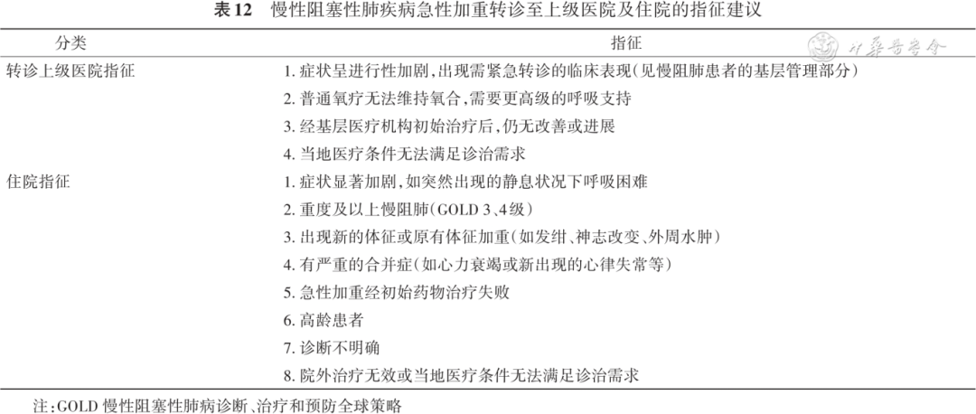

四、慢阻肺急性加重的治疗

（一）治疗目标

对慢阻肺急性加重患者，应选择合适的治疗及康复方案，尽可能帮助其恢复至急性加重前状态，协助其自我监测与管理，早期识别并降低未来再次急性加重的发作风险。

（二）治疗方案

1.支气管舒张剂：急性加重期一般不推荐吸入长效支气管舒张剂，可增加短效支气管舒张剂的剂量和/或次数，也可联合应用SABA和/或SAMA。对于增加剂量或次数不能改善者，建议雾化吸入SABA，或SABA+SAMA联合制剂。

2.糖皮质激素：慢阻肺急性加重期全身应用糖皮质激素可缩短康复时间，改善肺功能和氧合，降低早期反复住院和治疗失败的风险，缩短住院时间（A，强推荐）。

口服糖皮质激素与静脉应用糖皮质激素疗效相当，应在支气管舒张剂的基础上，加用糖皮质激素治疗。中国慢阻肺诊治指南和专家共识较多推荐泼尼松30~40 mg/d，疗程5~7 d。国内研究显示：与全身 糖皮质激素相比，雾化ICS不良反应更小，可以替代或部分替代全身糖皮质激素。其中雾化吸入布地奈德（4~8 mg/d）与静脉应用甲泼尼龙（40 mg/d）治疗慢阻肺急性加重的疗效相当，可作为慢阻肺急性加重住院患者的起始治疗方案。

3.抗菌药物

（1）抗菌药物的应用指征：

①以下3种症状同时出现：呼吸困难加重、痰量增加和痰液变脓；

②仅出现以上3种症状中的2种但包括痰液变脓这一症状；

③严重的急性加重，需要有创或无创机械通气。

3种临床表现出现2种加重但无痰液变脓，或者只有1种临床表现加重的慢阻肺急性加重一般不建议应用抗菌药物（B，弱推荐）。

（2）给药途径和治疗时间：药物治疗的途径（口服或静脉给药）取决于患者的进食能力和抗菌药物的药代动力学，最好给予口服治疗。呼吸困难改善和脓痰减少提示治疗有效。抗菌药物的推荐治疗疗程为5~7 d，严重感染、合并肺炎、支气管扩张症等适当延长抗菌药物疗程至10~14 d（B，强推荐）。

（3）初始抗菌治疗的建议：在选择抗菌药物时，首先，考虑患者有否预后不良的危险因素：年龄>65岁；有合并症（特别是心血管疾病）、重度慢阻肺；急性加重≥2次/年；3个月内接受过抗菌治疗。其次，考虑患者有否铜绿假单胞菌（pseudomonas aeruginosa，PA）感染的危险因素：近期住院史；经常（>4次/年）或近期（近3个月内）抗菌药物应用史；肺功能受损严重（FEV 1 占预计值百分比<30%）； 应用口服糖皮质激素（近2周服用泼尼松>10 mg/d）。根据上述两方面危险因素的评估选择抗菌药物（表13）。

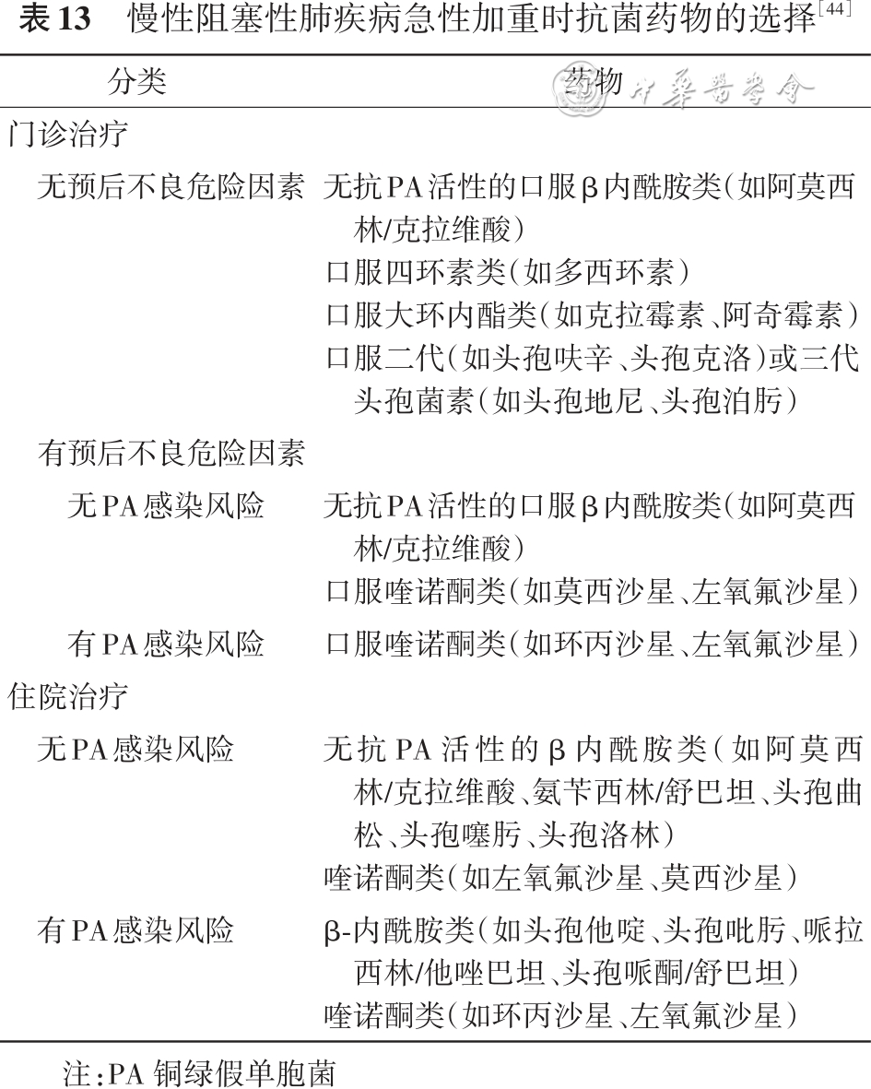

4.其他治疗药物

（1）抗病毒药物：不推荐慢阻肺急性加重患者进行经验性抗流感病毒治疗（包括鼻病毒）。仅在早期出现相应感染症状（发热、肌 肉酸痛、全身乏力和呼吸道感染）并且正处于流行病学暴发时期和/或有明确病原学依据时，方可使用。

（2）祛痰剂：包括盐酸氨溴索、盐酸溴己新、NAC、标准桃金娘油等，应对症使用。

5.呼吸支持治疗

（1）控制性氧疗：氧疗是慢阻肺急性加重的基础治疗。无严重并发症的患者氧疗后易达到满意的氧合水平（PaO 2 >60 mmHg或SpO 2 >90%）。但吸氧浓度（fraction of inhaled oxygen，FiO 2 ）不宜过高，以防二氧化碳潴留及呼吸性酸中毒。给氧途径包括鼻导管或Venturi面罩，其中Venturi面罩更能精确地调节FiO 2 。氧疗30 min后应复查动脉血气，以满足基本氧合又不引起二氧化碳潴留为目标。

（2）经鼻高流量湿化氧疗（high-flow nasal cannula oxygen therapy，HFNC）：是一种通过高流量鼻塞持续提供可调控相对恒定FiO 2 （21%~100%）、温度（31~37℃）和湿度的高流量（8~80 L/min）吸入气体的治疗方式。患者在这期间能够说话、进食，自我感觉较舒适，有更好的依从性。其适应证包括：轻中度呼吸衰竭（100 mmHg≤PaO 2 /FiO 2 <300 mmHg，pH≥7.30）；轻度呼吸窘迫（呼吸频率>24次/min）；对常规氧疗或无创机械通气（noninvasive ventilation，NIV）不能耐受或有禁忌证者。

第六部分慢阻肺患者的基层管理

核心要点

基层医疗机构应发挥慢阻肺筛查、随访、综合管理和转诊等作用。

健康教育、戒烟指导、肺康复评估和治疗、营养和心理状态评估及干预等是慢阻肺稳定期基层管理的重点内容。

应鼓励患者制定行动计划，开展自我管理，提高自我管理效能。

一、基层医疗机构的慢阻肺患者管理

基层医疗机构在慢阻肺管理中的作用：对慢阻肺高危人群进行筛查和早期诊断；对已经确诊的慢阻肺患者进行建档、综合评估、药物及非药物治疗与干预、长期随访管理、合并症和并发症的监测等；对需要转诊到上级医院的情况，及时评估并启动双向转诊工作。

慢阻肺的分级管理流程见图9。

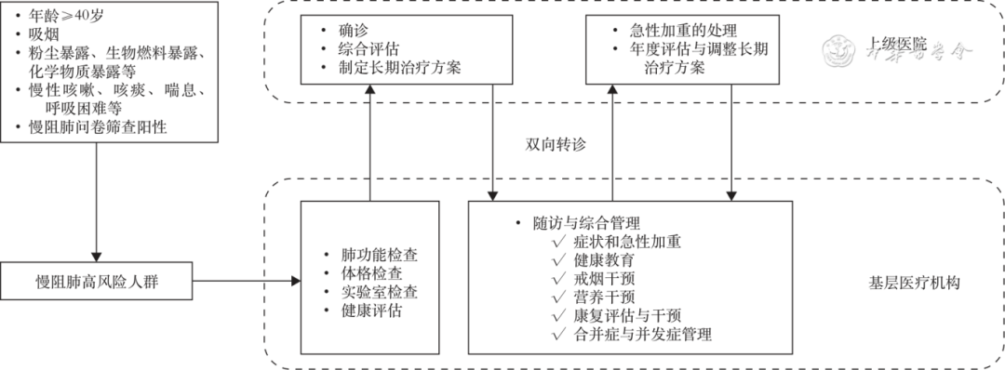

▲ 图9慢性阻塞性肺疾病（慢阻肺）分级管理流程图

（一）慢阻肺的筛查和病例发现

有条件的基层医疗机构可以直接用肺功能检查设备开展筛查和病例发现。

基层医疗机构如没有肺功能检测设备，可使用微型肺量计、呼气峰流速仪、问卷调查等方式进行慢阻肺筛查。

目前国外常用问卷有国际初级气道保健组织问卷（international primary airway group questionnaire，IPAG-Q） 慢阻肺人群筛查问卷（chronic obstructive pulmonary disease population screener questionnaire，COPD-PS）、CAPTURE（chronic obstructive pulmonary disease assessment in primary care to identify undiagnosed respiratory disease and exacerbation risk）问卷和肺功能问卷（lung function questionnaire，LFQ）等，我国自行开发的COPD-SQ问卷被认为更适用于国人慢阻肺的筛查，对COPD-SQ问卷总分≥16分的患者，应进行肺功能检查，以明确诊断及严重程度。

（二）慢阻肺的随访

对于已纳入慢性病综合管理的慢阻肺患者，应定期随访及评估，每3~6个月检查1次，检查内容应包括的内容见表14。

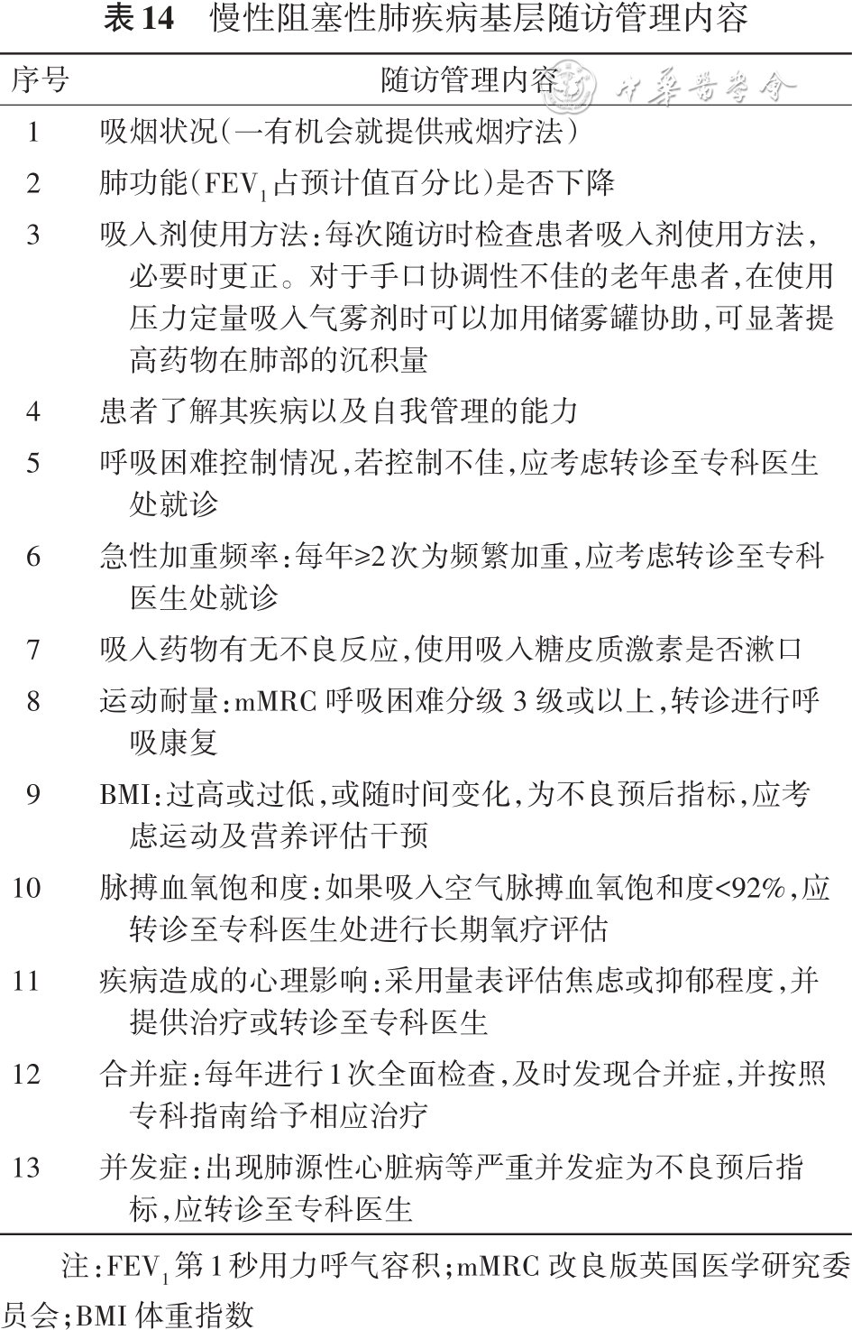

（三）慢阻肺患者的转诊

根据患者病情严重程度不同，分为普通转诊和紧急转诊。

1.普通转诊：有以下情况，建议患者转诊至上级医院呼吸专科

（1）患者有确诊或随访需求，或需要做肺功能等检查。

（2）经过规范化治疗呼吸困难症状控制不理想，仍有频繁急性加重，药物不良反应大。

（3）为评估慢阻肺合并症或并发症，需要做进一步检查或治疗。

（4）初始药物治疗失败。

（5）诊断不明确。

（6）院外治疗无效或当地医疗条件无法满足诊治需求。

2.紧急转诊：当慢阻肺患者出现中重度急性加重，经过紧急处理后症状无明显缓解，需要住院或行机械通气治疗，应考虑紧急转诊。转诊前需吸氧、开放静脉通路、持续心电监测、给予支气管扩张剂、并提前联系转诊医疗机构，沟通患者病情。当患者出现以下临床状况，需紧急转诊至上级医院：

（1）出现呼吸困难加重、喘息、胸闷、咳嗽加剧、痰量增加、痰液颜色和/或黏度改变、发热等。

（2）出现全身不适、烦躁、嗜睡等神志改变。

（3）出现口唇紫绀、外周水肿体征。

（4）出现严重的合并症如心律失常、心力衰竭、呼吸衰竭等。

（四）慢阻肺的综合管理

对已确诊的患者，建立个人及家庭健康档案，纳入慢性病综合管理，包括健康教育、戒烟干预、营养状况评估与干预、康复评估与干预、心理状况评估与干预等。

1.健康教育：系统专业的健康教育不仅能使患者更好地认识慢阻肺，还可以使患者掌握有益于慢阻肺防控的健康行为和生活方式，消除或减轻危险因素，预防和延缓慢阻肺的发生发展，进一步控制其症状，提高患者的生命质量。

健康教育主要包括慢阻肺相关知识、规律用药、戒烟、疫苗接种、肺康复训练、定期随访、急性发作的识别及处置等，可以通过面对面、健康大课堂、微信或视频讲座等多种形式开展。

2.戒烟干预：吸烟是导致慢阻肺发生的主要原因，同时也是慢阻肺进展及加重的主要危险因素。戒烟能够改善慢阻肺的进展，延缓肺功能下降速度，缓解患者临床症状和降低慢阻肺急性加重风险。基层医生应对高危人员建立首诊询问吸烟史制度，询问每例门诊就诊患者的吸烟史，依据尼古丁依赖量表简单评估其尼古丁依赖程度（包括烟龄、每日吸烟量等）以及是否使用电子烟和其他烟草产品。积极做好戒烟宣传，鼓励和指导患者戒烟，必要时指导其就诊于戒烟门诊，并协助监督戒烟治疗。

戒烟治疗的方式包括药物干预（尼古丁替代疗法、安非他酮、伐尼克兰）、心理干预、药物与心理干预相结合以及其他干预措施。认知行为干预和戒烟药物两者联合可提升持续戒烟率，改善肺功能。常用戒烟药物的用法、用量、禁忌证、不良反应及注意事项见表15。

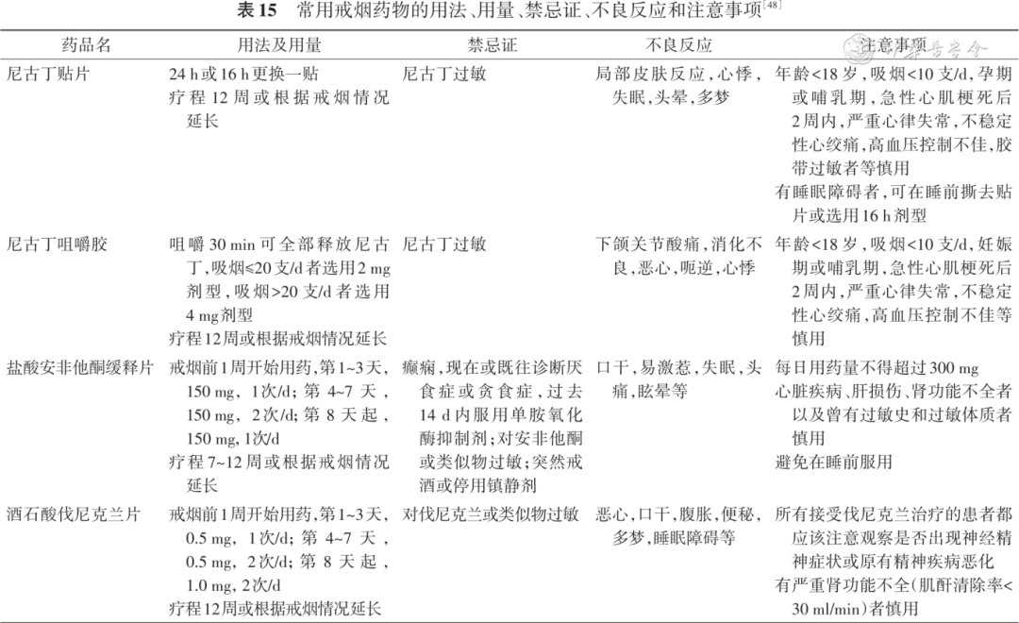

3.营养状况评估与干预

（1）营养评估：慢阻肺患者由于长期咳嗽和呼吸困难导致机体能量过度消耗、消化吸收功能减退，从而出现营养不良。营养不良是独立于肺功能的预后不佳危险因素。基层医生应加强慢阻肺患者营养管理，对患者日常膳食摄入习惯定期开展调查，通过测量体重指数（body mass index，BMI）、脂肪厚度，检测血清白蛋白等对患者的营养状况进行综合评估。为患者制定个体化营养指导，指导患者加强优质蛋白饮食，适时摄入高热量食物，提高患者营养水平，增强免疫力。

常用的营养评价指标包括BMI、去脂肪体重（fat-free mass，FFM）、去脂体重指数（fat-free mass index，FFMI）、皮下脂肪厚度、白蛋白、前白蛋白等，常用的筛查量表包括营养不良通用筛查工具（malnutrition universal screening tool，MUST）、营养风险 筛查量表2002（nutritional risk screening，NRS2002）、微型营养评定（mini-nutritional assessment，MNA）等。

（2）营养干预：包括普通干预和强化干预。

①普通干预：根据患者的营养评估结果，每日的能量供给需求及配比，结合个人饮食习惯，为患者制定合理、科学的食谱，对摄入正常食物无法满足营养需要的患者可以适当给予口服营养补充，并给予相应的饮食宣教。

②强化干预：营养风险较高者，建议请营养师会诊，或转诊至上级医疗机构营养科，进行强化营养干预，并持续监测、随访、评估调整治疗计划。有条件的基层医疗机构可与上级医疗机构合作，探索建立医院-社区-家庭（hospital-community-home，HCH）的营养管理模式。

4.康复评估与干预：慢阻肺导致患者肺功能持续下降，为改善患者的体能，提高活动耐力，改善生命质量，要针对性地进行呼吸康复训练，进行个体化、多学科、综合性干预，从而减轻患者的症状及体征，提高运动持久力及生活品质（A，强推荐）。呼吸康复训练对稳定期患者效果较为显著，基层医生应加强呼吸康复宣教，指导患者进行有效的呼吸康复训练。

（1）康复评估：常用肺康复评估分类、内容及方法见表16。

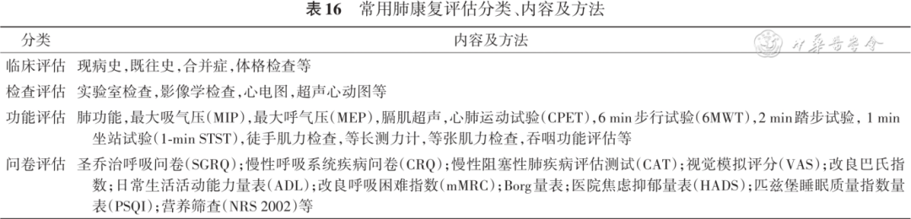

（2）常用康复训练方法：常用呼吸康复训练包括有氧运动、阻抗训练、呼吸肌训练、咳嗽和气道廓清技术等（表17、18）。慢阻肺患者大部分是老年人，且由于活动后呼吸困难加重等因素，经常处于久坐少动状态。这部分人群的体力活动量应达到WHO的推荐量（每周150~300 min中等强度有氧运动，每周2次抗阻练习）。老年人应循序渐进地增加运动量，动则有益。鼓励老年人参加包括有氧运动、抗阻训练、平衡能力（预防跌倒）和柔韧性练习的综合运动，每周至少2次，并可以将其融入到生活中。有氧运动要低起点、慢进阶、少变化，在主观意愿和客观能力耐受的前提下循序渐进；阻抗训练很重要，可防止肌力快速下降，肌少症人群应加强肌肉力量和肌肉耐力练习。

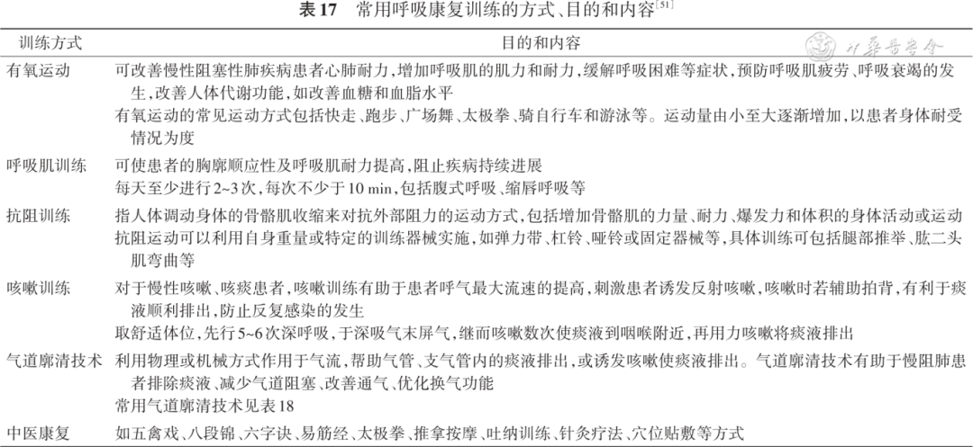

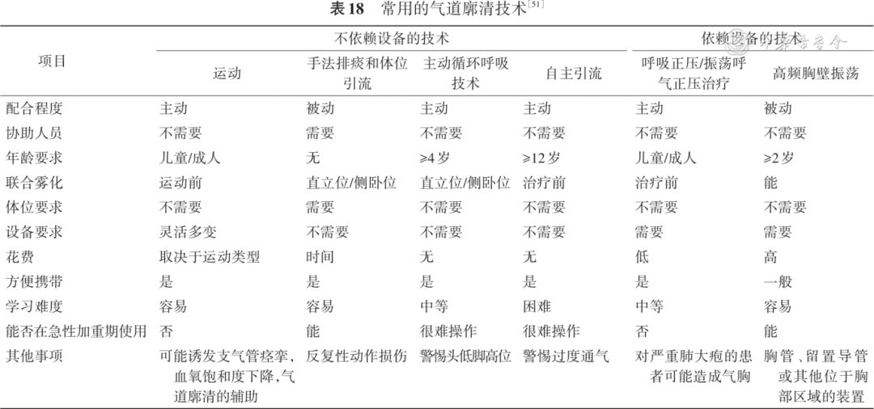

5.心理状态评估与干预

（1）心理状态评估：随着病情的进展和反复，慢阻肺患者常出现失眠、睡眠障碍、焦虑、烦躁、抑郁等症状，有研究表明慢阻肺患者焦虑、抑郁症的患病率近1/3。不良的心理反应对患者治疗依从性、生命质量、死亡率等方面产生显著影响，应积极评估患者心理状态并给予针对性干预。

基层常用的心理评估量表包括焦虑自评量表（self-rating anxiety scale，SAS，50~59分为轻度焦虑，60~69分为中度焦虑，70分以上为重度焦虑），抑郁自评量表（self-rating depression scale，SDS，53~62分为轻度抑郁，63~72分为中度抑郁，73分以上为重度抑郁），可对患者进行评分，判断其焦虑、抑郁程度。

（2）心理干预方法：针对患者的病情轻重、经济条件、家庭背景、文化程度、家庭和社会支持等各不相同的情况，实施个体化的心理干预措施。对因慢阻肺疾病认知缺乏或不足而导致的焦虑、抑郁，医护人员应进行慢阻肺疾病知识健康教育，提高其对疾病的认知；积 极做好患者家属的工作，使家属从经济及心理方面给予足够支持，使患者积极配合治疗和护理。

可运用放松训练法减轻患者焦虑、抑郁情绪。深呼吸放松法：让患者安静地闭上双眼，规律、缓慢地做深呼吸，15 min/次，3次/d。想象放松法：让患者闭上双眼，放松，在医护人员语言指导下自行想象，以使患者达到最感舒适、惬意的情境，5 min/次，3次/d。音乐欣赏疗法：选取患者喜欢聆听的舒缓音乐，按时播放，15~30 min/次，3次/d。

重视社会支持的作用，实行“同伴教育”。鼓励在慢阻肺心理康复方面有成功经验的患者做义务宣传员，每周1次言传身教，通过他们的亲身经历来教育患者，帮助患者，让患者懂得心理治疗的正向作用，提高心理康复的认知，并积极配合心理干预。

6.临终照护：慢阻肺患者在疾病的终末期会承受生理和心理上的巨大痛苦，应加强姑息治疗和临终关怀。

（1）姑息治疗：姑息治疗是在传统疾病治疗模式基础上的延伸，目的是尽可能地防止和缓解患者痛苦，支持患者获得最佳生命质量。姑息治疗可以提高晚期患者生命质量、减少症状甚至可以延长部分患者生存期。家庭医生团队应采取措施缓解患者的呼吸困难、疲劳、疼痛等躯体不适，同时向患者及家属提供情绪和精神支持。具体方法包括雾化支气管舒张剂、自我管理教育和包括运动训练在内的肺康复、氧疗、无创通气、镇痛、心理干预等。

（2）临终关怀：临终关怀出发点在于对患者生命的最终阶段进行引导，改善患者的心理消极情绪，降低意外事件的发生率，同时开导患者的家属正确面对这一事实。在具体实施中应当同患者及家属多交流沟通，告知可能发生的各种危急情况和相应的治疗措施以及经济负担，帮助患者及其家属作出与患者价值观相一致的知情选择，包括与患者及其家属讨论他们对有创抢救措施的看法。让患者和家属能够以平和的心态面对死亡，从生理及心理上缓解痛苦。

二、慢阻肺患者的基层自我管理

有效的自我管理可以开发慢阻肺患者的潜能，在医护人员的指导下，正确认识慢阻肺的危害，了解戒烟的重要性，学习掌握健康的生活方式和规范的康复技能，规范治疗，及时识别急性加重状态，与基层医生密切互动，按照制定的管理计划开展自身疾病管理。具体如下：

（一）按照个体化的原则，与患者及其照护者共同制订计划方案，根据患者病情制定近期和远期目标，以及需要患者自身完成的管理内容。自我管理的内容及要点见表19。

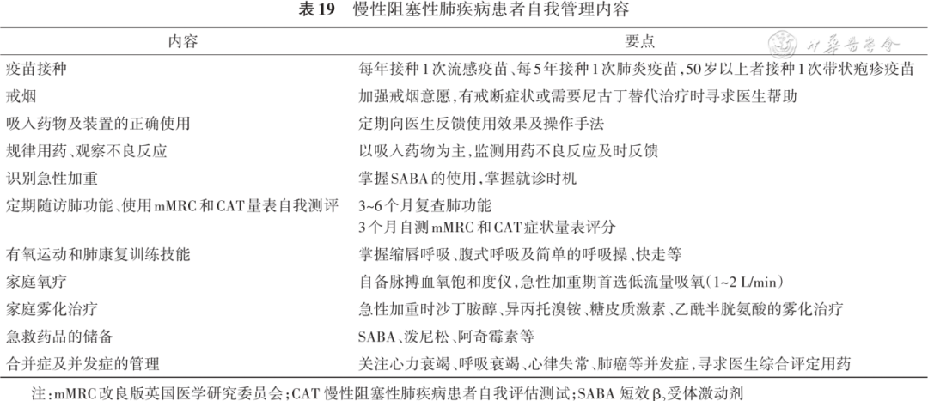

（二）医患共同决策，至少每3个月定期随访1次，评估自身的病情，修改自我管理方案和目标。正确掌握吸入药物的使用方法和注意事项，有效开展适合自身的肺康复训练，增强药物治疗的依从性，在紧急情况下及时寻求医疗帮助。

（三）主动选择有呼吸专长的全科医生进行家庭医生签约管理，通过面对面或微信等形式开展一对一健康管理服务。



版权说明：本文档由用户提供并上传，收益归属内容提供方，若内容存在侵权，请进行举报或认领

相关推荐

* 《中国慢性阻塞性肺疾病基层诊疗与管理指南(2024 年)》全文学习PPT课件...
* 中国慢性阻塞性肺疾病基层诊疗与管理指南2024 年试题及参考答案_百度文 ...
* 《中国慢性阻塞性肺疾病基层诊疗与管理指南(2024年)》解读PPT课件_百度...
* 中国慢性阻塞性肺疾病基层诊疗与管理指南(2024年)解读PPT课件_百度文...
* 中国慢阻肺基层诊疗与管理指南解读PPT课件

猜你想看

* 2024慢阻肺基层诊疗指南解读
* 慢性阻塞性肺病疗法指南(2024年版)
* 慢性阻塞性肺疾病急性加重围出院期管理与随访指南(2024年版)
* 2024年版慢性阻塞性肺疾病(COPD)诊疗指南解读PPT课件
* 中国肺病诊疗指南(2024版)

相关好店

高等科研教育NK

「时尚」

智泽华文库

「财经」

天涯明月

「经管营销」

精品大课资料

「经管营销」

amikiri

「经管营销」

工具

收藏

领福利

下载文档

分享

领福利

举报

取消

分享

复制链接

QQ好友

新浪微博

QQ空间

可通过复制链接分享到微信等

收藏成功，可至个人中心查看

立即查看